**«A P R O B»** 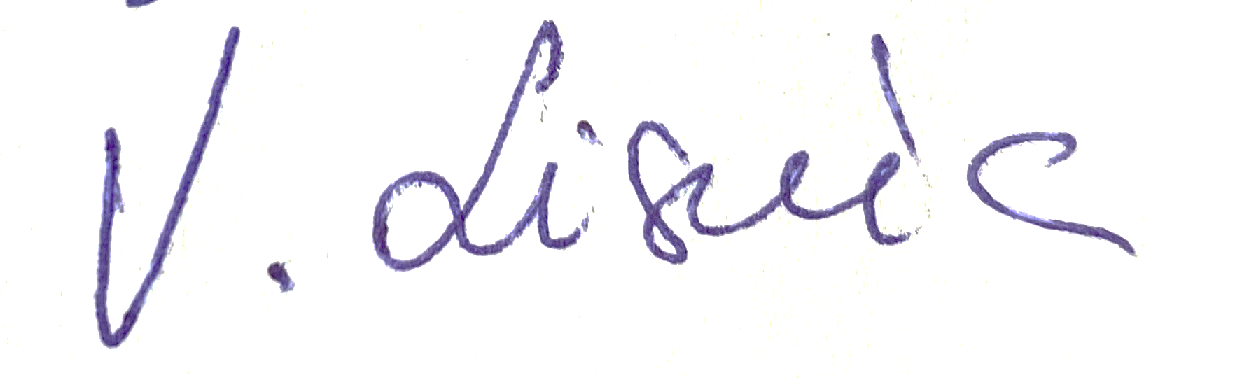

**Vitalie LISNIC, şeful catedrei,**

**dr. hab. șt med., profesor universitar**

**25.08.2025, ședința catedrei nr.__1___**

**PLANUL ANUAL**

**al ședințelor Cercului Științific al Studenților și Rezidenților, a.u. 2025-2026**

|  |  |  |  |  |  |  |  |
| --- | --- | --- | --- | --- | --- | --- | --- |
| **Nr. d/o** | **Luna** | **Comunicarea temei** | **Termenii de realizare** | **Raportori student/rezident** | **Coordonatorii cercetării** | **Nr. ședințelor planificate** | **Nr. ședințelor planificate** |
|  | Septembrie 2025 | Mecanisme moleculare și celulare implicate în patofiziologia sclerozei laterale amiotrofice | 25.09.2025 | Stânca Gabriela,  M 2109 | Victoria Șimon asist. univ. | 1 |  |
|  | Octombrie  2025 | Manifestări vestibulare la pacienții cu scleroza multipla | 30.10.2025 | Anghel Alina,  M 2009  Postovoi Ecaterina rezident | Sangheli Marina conf. univ. | 1 |  |
|  | Octombrie  2025 | Aspecte clinico-evolutive ale accidentului vascular ischemic în tratamentul endovascular | 30.10.2025 | Carpac Victoria,  M 2006  Stupac Tatiana  rezident | Sangheli Marina conf. univ. | 1 |  |
|  | Noiembrie  2025 | Diferențele de sex ale accidentului vascular cerebral ischemic la adultul tânăr | 27.11.2026 | Curnic Andrea,  M 2024 | Manole Elena  conf. univ. | 1 |  |
|  | Noiembrie  2025 | Comorbidități în scleroza multipla | 27.11.2025 | Feodorovici Evelina,  M 2024 | Manole Elena  conf. univ. | 1 |  |

|  |  |  |  |  |  |  |  |
| --- | --- | --- | --- | --- | --- | --- | --- |
| **Nr. d/o** | **Luna** | **Comunicarea temei** | **Termenii de realizare** | **Raportori student/rezident** | **Coordonatorii cercetării** | **Nr. ședințelor planificate** | **Nr. ședințelor planificate** |
|  | Ianuarie  2026 | Precondiționarea ischemică. De la ipoteză la realizare în practica neurologică și neurochirurgicală | 29.01.2026 | Rezident anul I | Gavriliuc Mihail prof. univ. | 1 |  |
|  | Ianuarie  2026 | Sindromul cronic dolor al bazinului mic în practica neurologică. Etiologie, diagnostic diferențial, metode de tratament | 26.02.2026 | Rudencu Alina,  M 2027  Rezident anul II | Istrati Nina asist. univ. | 1 |  |
|  | Februarie  2026 | Cauzele, diagnosticul și metodele de tratament în sindroamele dolore reflexe cervicale | 26.02.2026 | Neznaico Victoria,  M 2005  Rezident anul II | Istrati Nina asist. univ. | 1 |  |
|  | Martie  2026 | Modificări vegetative în stresul cronic | 26.03.2026 | Palii Serghei,  M 2138  Rezident anul II | Gherghelegiu Evelina  asist. univ. | 1 |  |
|  | Aprilie  2026 | Comorbidități în scleroza multipla | 30.04.2026 | Feodorovici Evelina,  M 2024 | Manole Elena  conf. univ. | 1 |  |
|  | Aprilie  2026 | Infarctul cerebral lacunar - leziuni mici, efecte mari | 30.04.2026 | Rezident anul III | Costru -Tașnic Elena  asist. univ. | 1 |  |

Coordonator al Cercului

Științific al Studenților și Rezidenților 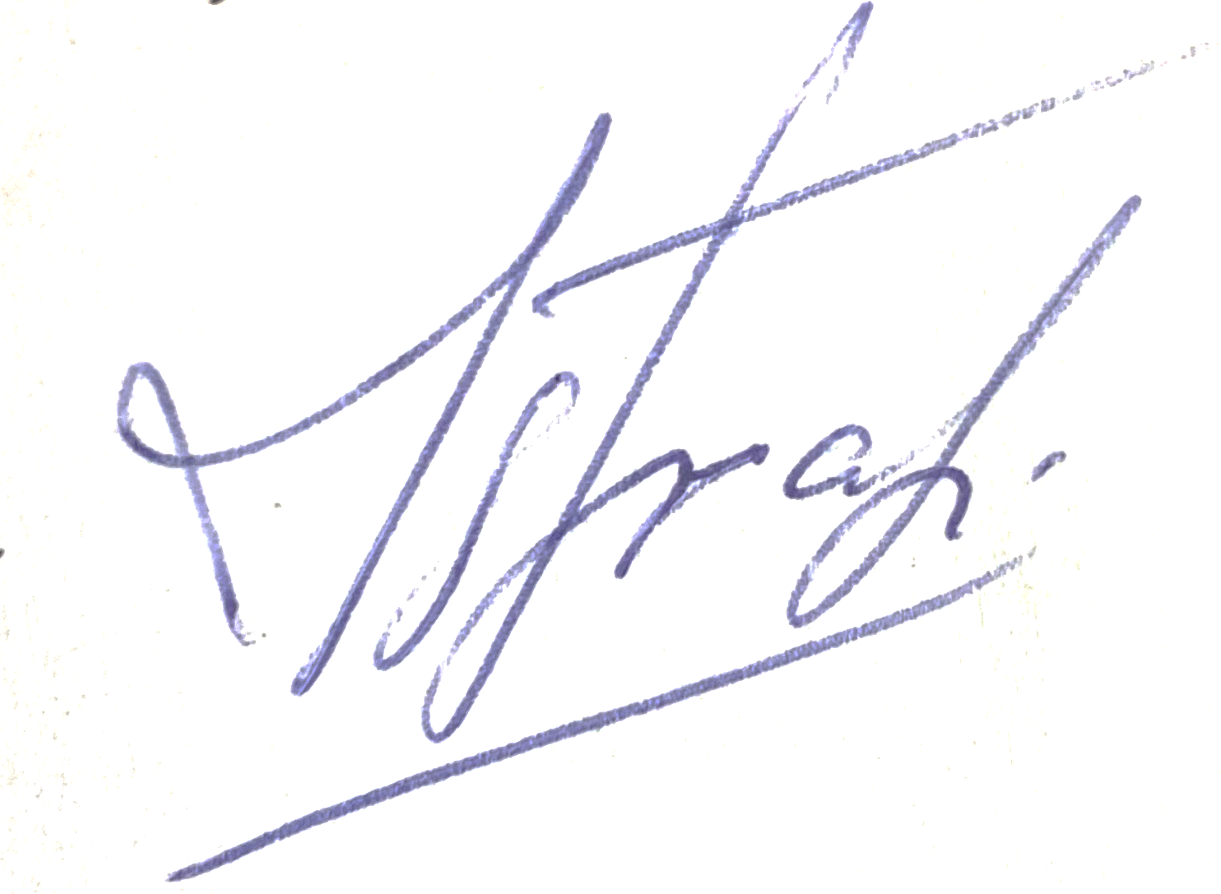 Istrati Nina, d.ș.m., asist. univ.